学院组织教职工参加校乒乓球比赛
时间：2023-10-17
我校2023年教职工乒乓球团体赛于10月14日至15日在工会西院活动中心举行，我院工会组织10名选手以饱满的热情和高度的积极性参加了此次比赛。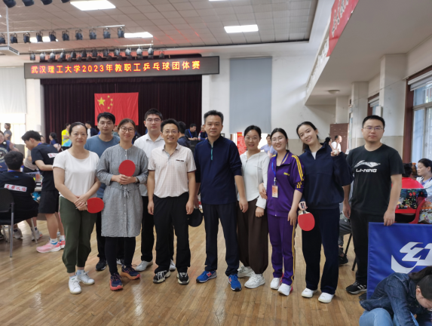
比赛过程中，现场气氛十分热烈，不时传出热烈的喝彩声，“好球”声不断。我院球员敢打敢拼、积极进取，坚持打完所有比赛。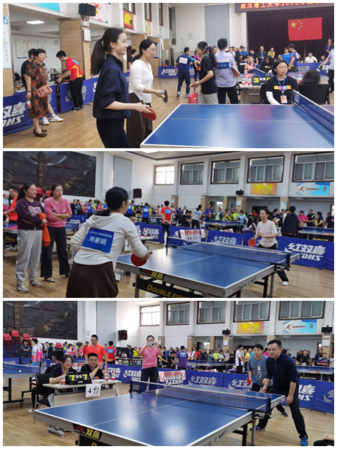
本次乒乓球赛本着“友谊第一，比赛第二”的宗旨，为我院爱好乒乓球的教职工提供了展示自己的舞台，增进了同事之间的感情和技术交流，充分发扬了团结协作、奋勇争先的体育精神。
通讯员：敖艺璇 审稿人：赵衍民

